OFICINA DE SERVICIO AL CIUDADANO Y APOYO EMPRESARIAL
GRUPO DE FORMACIÓN

Fecha de solicitud: Día/Mes/Año

- DATOS BÁSICOS
Delegatura o área responsable  Nombre del área que solicita la creación del curso virtual. | Delegatura de Protección al Consumidor
Autor, autora o autores de los contenidos  Nombre de funcionario o contratista responsable de escribir y/o estructurar el contenido del curso virtual (temas – subtemas etc.). | Nombre  email@sic.gov.co  Extensión  Celular
Justificación

El área hace explícita la razón por la cual propone la creación del curso.

Propósito del área con este curso

El área debe expresar, de manera sencilla y concisa, cuál es el propósito u objetivo general del área con el curso virtual solicitado.

Persona de contacto  Persona del área o Delegatura encargada de atender las solicitudes, requerimientos y/o inquietudes que se generen en el proceso de virtualización de contenidos. | Nombre  email@sic.gov.co  Extensión  Celular
Funcionario que aprueba los contenidos  Jefe/ Coordinador/ director /delegado(a) encargado(a) de aprobar los contenidos entregados por el área para virtualizar.  Para oficializar la entrega de contenidos, esta plantilla debe ser enviada desde el correo del funcionario que aprueba al grupo de formación. | Cargo:  Nombres  email@sic.gov.co  Extensión

- DATOS ESPECÍFICOS DEL CURSO
Título del curso  Este puede ser sugerido por el área o por el grupo de formación | Respetando los Derechos del Consumidor – Recordando los Deberes del Consumidor
Objetivo general de aprendizaje  Lo debe detallar el área y hace referencia a lo que podrá hacer el usuario o usuaria una vez haya realizado el curso virtual. | Identificar referentes académicos y prácticos básicos en relación con los derechos y deberes de los consumidores que establece la Ley 1480 de 2011, a través de…
Prerrequisitos para tomar el curso  Se refiere a los conocimientos, información o competencias que debe tener un usuario para tomar el curso. | - Manejo del inglés  - Manejo básico de ofimática  - No aplican prerrequisitos
Público objetivo  El área identifica el grupo o segmento a quien va dirigido el curso. Se sugiere ser muy específico al detallar el público, evitando o dejando de último el término: “público general”. | - Investigadores  - Empresarios  - Consumidores  - Público general interesado en el tema
Duración aproximada del curso  Tiene que ver con el tiempo que le tomará desarrollar el curso a un usuario promedio. Este dato debe sopesarse en relación con los contenidos, la profundidad de los mismos y las características del público objetivo a quien va dirigido. | X horas
Cantidad de módulos  La cantidad de módulos corresponde a las agrupaciones temáticas que contendrá el curso.  El área debe proponer una cantidad estimada de módulos temáticos, además del módulo introductorio, puesto que este será obligatorio en todos los cursos. | X módulos temáticos
Temas a desarrollar en el curso  Presentar de manera muy sencilla, a manera de lista o tabla de contenido, los temas que se desarrollarán en el curso virtual. | - Conceptos básicos sobre datos personales.  - Normatividad  - Datos personales y comercio electrónico  - …
Glosario  El área identifica los términos que deben ser incluidos en el glosario, incluyendo las definiciones y fuentes de las mismas. La función del glosario es ofrecer una herramienta cercana al curso y al usuario, para la búsqueda de definiciones de términos complejos o que puedan ser difíciles de interpretar y presentar en el desarrollo del curso.  Se sugiere que los conceptos y términos básicos estén definidos en el desarrollo del curso, de tal suerte que los que aparezcan en el glosario sean complejos, adicionales a los temas básicos, pero que valga la pena presentarlos al público. | Calidad: condición en que un producto cumple con las características inherentes y las atribuidas por la información que se suministre sobre él  Consumidor o usuario: se define como toda persona natural o jurídica que, como destinatario final, adquiera, disfrute o utilice un determinado producto, cualquiera que sea su naturaleza para la satisfacción de una necesidad propia, privada, familiar o doméstica y empresarial cuando no esté ligada intrínsecamente a su actividad económica. Se entenderá incluido en el concepto de consumidor el de usuario.  Importador:…
Material complementario

El área identifica los documentos, páginas web y demás documentos que sirvan de consulta adicional para las y los usuarios.

Bibliografía  El área identifica las fuentes que deban listarse en la bibliografía, como fuentes de las cuales se extrajo la información conceptual, procedimental, entre otra, para elaborar el curso. Se sugiere presentarlas en normas APA. | Ayllón, S. (2011). Problemas actuales del contrato de aparcamiento. En: Actualidad civil, n°. 8, pp.: 870-908.
Batería de preguntas para evaluar

Al área deberá proponer un grupo de preguntas básicas que pueden guiar las actividades evaluativas, dado que responder a ellas dará cuenta de que se han logrado los objetivos.

Sugerencias gráficas y de audio

Los recursos gráficos y audiovisuales son muy importantes para acompañar la información textual. Permiten conectar al usuario, resumir información, referir casos, etc. Al sugerir este tipo de recursos, el área permite encaminar de manera más acertada el componente mediático del curso que solicita.

Sugerencias de interactividad

La interactividad tiene que ver con las actividades que se le presentarán al usuario. Además de presentar información, pueden aportar a convocar conocimientos previos, a practicar y aplicar los conceptos, así como para evaluar el logro de los objetivos por parte del usuario.

- DESARROLLO DEL CONTENIDO

En esta sección, se detallan los contenidos que se van a virtualizar, identificándolos por módulos y temas según sea el caso. Se pueden incluir imágenes, tablas o esquemas que el área tenga disponible. Si el área lo considera pertinente y necesario, se pueden incluir documentos en pdf, leyes, normas o enlaces que puedan servir de apoyo al usuario durante en desarrollo del curso.

El siguiente es un ejemplo que puede usarse como punto de referencia:

INTRODUCCIÓN

Párrafo 1
Párrafo 2

ORGANIZADOR GRÁFICO

Organizador gráfico que presenta de manera general los temas que se desarrollarán en el curso.
Objetivo general del curso
Enunciado como lo que podrá realizar el usuario una vez terminado el curso completo.

MÓDULO 1. Conceptos básicos

Objetivo de aprendizaje del módulo 1
Se debe enunciar como lo que podrá hacer el usuario una vez desarrollado el módulo.

Caso
Se invita a sugerir un caso que permita activar conocimientos previos y contextualizar sobre los temas a desarrollar en el módulo específico.

TEMA 1: ¿Qué es la protección al consumidor?
TEMA 2: ¿Soy un consumidor?

Se invita a sugerir recursos gráficos y audiovisuales, incluyéndolos en este desarrollo de contenidos y especificando la fuente.
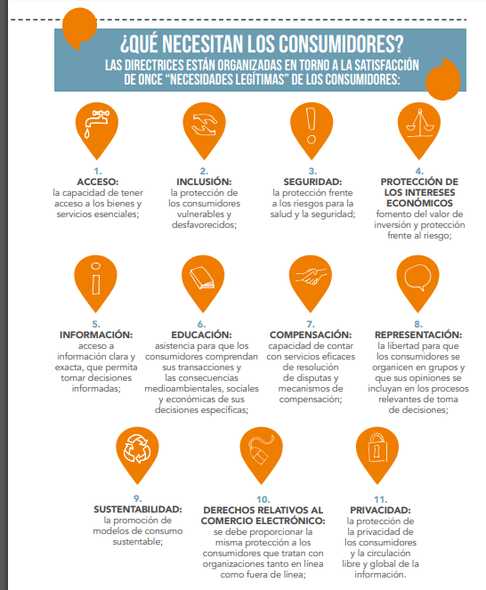
Tomado de: (usar normas APA para citar fuentes)
Actividades de práctica y aplicación
Se invita a incluir actividades que permitan practicar y aplicar los conceptos e información interiorizada a través del desarrollo del curso.
Evaluación
Se invita a sugerir preguntas básicas para verificar que se está alcanzando el objetivo en cada módulo.

MÓDULO 2. Áreas prioritarias
Objetivo de aprendizaje del módulo 2
Se debe enunciar como lo que podrá hacer el usuario una vez desarrollado el módulo.

Caso
Se invita a sugerir un caso que permita activar conocimientos previos y contextualizar sobre los temas a desarrollar en el módulo específico. Puede ser una continuación del ya enunciado en el módulo 1 o diferente.

TEMA 1: Bienes y servicios esenciales
TEMA 2: Servicios financieros
TEMA 3: Comercio electrónico

Actividades de práctica y aplicación
Se invita a incluir actividades que permitan practicar y aplicar los conceptos e información interiorizada a través del desarrollo del curso.
Evaluación
Se invita a sugerir preguntas básicas para verificar que se está alcanzando el objetivo en cada módulo.

MÓDULO 3. Los derechos del consumidor
Objetivo de aprendizaje del módulo 3
Se debe enunciar como lo que podrá hacer el usuario una vez desarrollado el módulo.

Caso
Se invita a sugerir un caso que permita activar conocimientos previos y contextualizar sobre los temas a desarrollar en el módulo específico. Puede ser una continuación del ya enunciado en el módulo 1 o diferente.

TEMA 1: Características del Derecho del consumidor.

Actividades de práctica y aplicación
Se invita a incluir actividades que permitan practicar y aplicar los conceptos e información interiorizada a través del desarrollo del curso.
Evaluación
Se invita a sugerir preguntas básicas para verificar que se está alcanzando el objetivo en cada módulo.

